Frühjahrsausfahrt der Pielachtaler Minifreunde
Samstag, 1. Juni 2013
(findet bei jeder Witterung statt!)

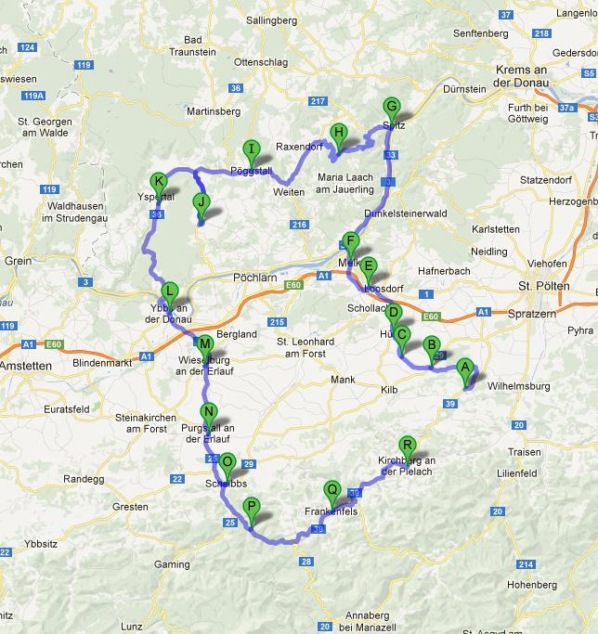

Notfallnummern/Auskünfte:

Martin Langthaler: 0664 / 1219019
Franz Umgeher: 0664 / 4233290
Heidi Umgeher: 0664 / 3932043

A) Hofstetten/Grünau
Treffpunkt 7:30 bei AVIA Tankstelle in 3202 Hofstetten direkt neben
der B39. Abfahrt ca. 8 Uhr.

B) Bischofstetten

C) Schlatzendorf

D) Hürm

E) Roggendorf
Blick auf die Schallaburg

F) Melk

G) Spitz/Donau

H) Jauerling
Aussichtswarte. Circa 1,5 Stunden Pause bzw. Jausenzeit

I) Pöggstall

J) Münichreith
Circa 13 Uhr Besichtigung der Wirtshausbrauerei Haselböck,
anschließend Mittagessen. Abfahrt um ca. 16 Uhr

K) Yspertal-Altenmarkt

L) Ybbs (Brücke Persenbeug)

M) Wieselburg

N) Purgstall

O) Scheibbs

P) St. Anton

Q) Frankenfels

R) Kirchberg/Pielach
Ankunft circa 18 Uhr im Gasthof zur Post. Geselliger Ausklang.
Gesamte Streckenlänge etwa 180 Kilometer.

